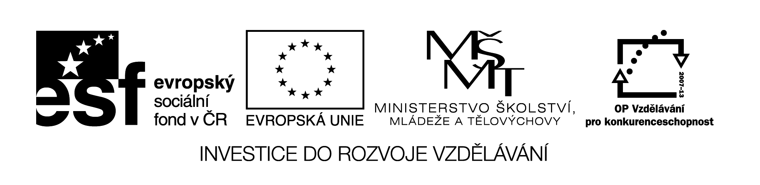
05 M8

Název: URČOVÁNÍ DRUHÝCH MOCNIN ČÍSEL , které nenajdeme v tabulkách

Cíl: Kontrolní práce tzv. desetiminutovka (prac. list)

Časový návrh: 7 – 10 minut

Pomůcky: Tabulky druhých mocnin

Met.pokyny: 1) 4 příklady / 2 navíc
2) Pozor žáci mohou hledat různými způsoby, jsem pro toleranci
body | známka
8 | 1
7-6 | 2
5-4 | 3
3-2 | 4
1-0 | 5
3) Tabulka hodnocení

společně  x | Vhodná  úprava | x²  _{tabulky}
87,51
26574
0,6432
3694

Řešení:

společně  x | Vhodná  úprava | x²  _{tabulky}
87,51 | 87,5 | 7656,25
26574 | 26600 | 707560000
0,6432 | 0,643  0,64 | 0,413449  0,4096
3694 | 3690  3700 | 13616100  13690000

společně  x | Vhodná  úprava | x² _{tabulky}
5,938
4271

společně  x | Vhodná  úprava | x² _{tabulky}
5,938 | 5,9 | 34,81
4271 | 4270 | 18232900

řešení

